INCLUDEPICTURE "D:\\张梦梦\\同步\\物理\\人教必修第三册\\word\\课时对点练教师.tif" \* MERGEFORMATINET INCLUDEPICTURE "../../../Administrator/Desktop/11.21/物理%20人教%20必修第三册/word/课时对点练教师.tif" \* MERGEFORMAT INCLUDEPICTURE "\\\\0吕芳\\e\\2020年\\同步\\步步高 物理 人教版 必修第三册 11.26\\全书完整的Word版文档\\课时对点练教师.tif" \* MERGEFORMATINET INCLUDEPICTURE "课时对点练教师.tif" \* MERGEFORMAT INCLUDEPICTURE "课时对点练教师.tif" \* MERGEFORMAT 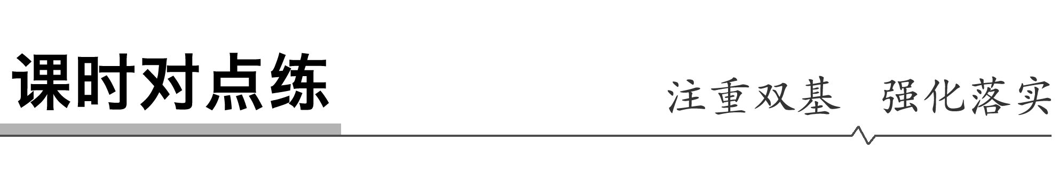
INCLUDEPICTURE "D:\\张梦梦\\同步\\物理\\人教必修第三册\\word\\基础对点练.TIF" \* MERGEFORMATINET INCLUDEPICTURE "../../../Administrator/Desktop/11.21/物理%20人教%20必修第三册/word/基础对点练.TIF" \* MERGEFORMAT INCLUDEPICTURE "\\\\0吕芳\\e\\2020年\\同步\\步步高 物理 人教版 必修第三册 11.26\\全书完整的Word版文档\\基础对点练.TIF" \* MERGEFORMATINET INCLUDEPICTURE "基础对点练.TIF" \* MERGEFORMAT INCLUDEPICTURE "基础对点练.TIF" \* MERGEFORMAT 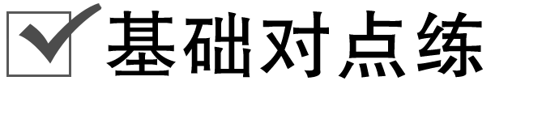
考点一 点电荷
1．物理学引入“点电荷”概念，从科学方法上来说属于( )
A．观察实验的方法 B．控制变量的方法
C．等效替代的方法 D．建立物理模型的方法
答案 D
解析 点电荷是为了研究物理问题方便而引入的物理模型，是由实际物体抽象所得，D正确．
2．下列关于点电荷的说法正确的是( )
A．任何带电球体都可以看成电荷全部集中于球心的点电荷
B．球状带电体一定可以看成点电荷
C．点电荷就是元电荷
D．一个带电体能否看成点电荷应视具体情况而定
答案 D
解析 一个带电体能否看成点电荷，是相对于具体问题而言的，不能单凭其大小和形状及带电荷量的多少来判断，选项D正确，A、B错误；元电荷是指电荷量，点电荷是指带电体的抽象，两者的内涵不同，选项C错误．
考点二 库仑定律的理解与简单应用
3．两个半径为R的带电金属球所带电荷量分别为q₁和q₂，当两球心相距3R时，相互作用的静电力大小为( )
A．F＝k B．F＞k
C．F＜k D．无法确定
答案 D
解析 因为两球心的距离不比球的半径大得多，所以两带电金属球不能看作点电荷，必须考虑电荷在球上的实际分布．当q₁、q₂是异种电荷时，相互吸引，电荷分布于最近的两侧，电荷中心距离小于3R，故F＞k；当q₁、q₂是同种电荷时，相互排斥，电荷分布于最远的两侧，电荷中心距离大于3R，F＜k，故D正确．
4．电荷量分别为q₁、q₂的两个点电荷，相距r时，它们之间的相互作用力为F，下列说法错误的是( )
A．如果q₁、q₂恒定，当距离变为时，作用力将变为2F
B．如果其中一个电荷的电荷量不变，而另一个电荷的电荷量和它们之间的距离都减半时，作用力变为2F
C．如果它们的电荷量和距离都加倍时，作用力不变
D．如果它们的电荷量都加倍，距离变为r时，作用力将变为2F
答案 A
解析 根据库仑定律有F＝k，如果q₁、q₂恒定，当距离变为时，F₁＝＝4F，选项A错误；如果其中一个电荷的电荷量不变，而另一个电荷的电荷量和它们间的距离都减半时，F₂＝＝2F，选项B正确；如果它们的电荷量和距离都加倍时，F₃＝＝F，选项C正确；如果它们的电荷量都加倍，距离变为r时，F₄＝k＝2F，选项D正确．
5．(2020·重庆西南大学附属中学期中)两个大小、材质完全相同的金属小球a、b，带电荷量分别为＋3q和－q，距离为r时库仑力大小为F₁，两小球接触后分开，距离为2r时库仑力大小为F₂，r比两小球的半径大得多，则两力大小之比为( )
A．1∶12 B．12∶1 C．3∶4 D．4∶3
答案 B
解析 根据库仑定律可知，两个小球接触前库仑力大小为F₁＝k＝3k；两小球完全相同，接触后分开，电荷量先中和后平分，两个小球接触后库仑力大小为F₂＝k＝k，所以两力大小之比为12∶1，选项B正确，A、C、D错误．
考点三 静电力的叠加
6.如图1所示，有三个点电荷A、B、C位于一个等边三角形的三个顶点上，已知A、B都带正电荷，A所受B、C两个电荷的静电力的合力如图中F_{A}所示，则下列说法正确的是( )
INCLUDEPICTURE "D:\\张梦梦\\同步\\物理\\人教必修第三册\\word\\9-29.TIF" \* MERGEFORMATINET INCLUDEPICTURE "../../../Administrator/Desktop/11.21/物理%20人教%20必修第三册/word/9-29.TIF" \* MERGEFORMAT INCLUDEPICTURE "\\\\0吕芳\\e\\2020年\\同步\\步步高 物理 人教版 必修第三册 11.26\\全书完整的Word版文档\\9-29.TIF" \* MERGEFORMATINET INCLUDEPICTURE "9-29.TIF" \* MERGEFORMAT INCLUDEPICTURE "9-29.TIF" \* MERGEFORMAT 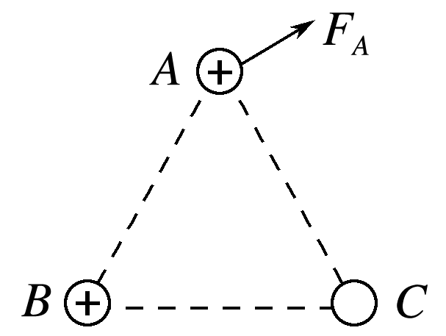
图1
A．C带正电，且Q_{C}＜Q_{B}
B．C带正电，且Q_{C}＞Q_{B}
C．C带负电，且Q_{C}＜Q_{B}
D．C带负电，且Q_{C}＞Q_{B}
答案 C
解析 因A、B都带正电荷，所以静电力表现为斥力，即B对A的作用力沿BA的延长线方向，而不论C带正电还是带负电，A和C的静电力方向都必须在AC连线上，由平行四边形定则知，合力必须为两个分力的对角线，所以A和C之间的静电力表现为引力，且F_{CA}＜F_{BA}，所以C带负电，且Q_{C}＜Q_{B}，故C正确．
7.如图2所示，直角三角形ABC中∠B＝30°，点电荷A、B所带电荷量分别为Q_{A}、Q_{B}，测得在C处的某正点电荷所受静电力的合力方向平行于AB向左，则下列说法正确的是( )
INCLUDEPICTURE "D:\\张梦梦\\同步\\物理\\人教必修第三册\\word\\9-30.TIF" \* MERGEFORMATINET INCLUDEPICTURE "../../../Administrator/Desktop/11.21/物理%20人教%20必修第三册/word/9-30.TIF" \* MERGEFORMAT INCLUDEPICTURE "\\\\0吕芳\\e\\2020年\\同步\\步步高 物理 人教版 必修第三册 11.26\\全书完整的Word版文档\\9-30.TIF" \* MERGEFORMATINET INCLUDEPICTURE "9-30.TIF" \* MERGEFORMAT INCLUDEPICTURE "9-30.TIF" \* MERGEFORMAT 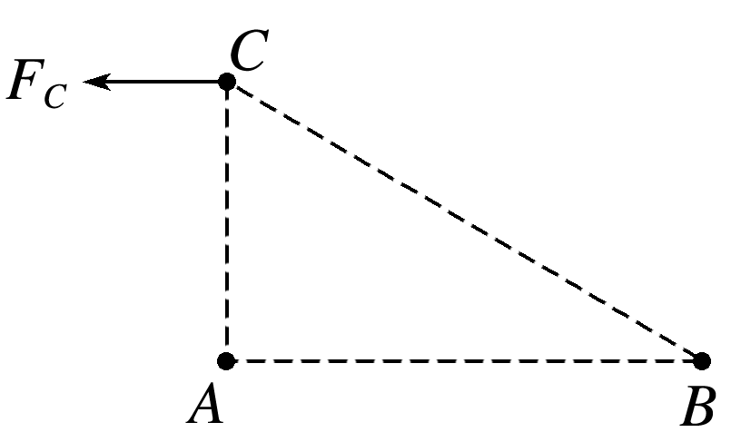
图2
A．A带正电，Q_{A}∶Q_{B}＝1∶8
B．A带负电，Q_{A}∶Q_{B}＝1∶8
C．A带正电，Q_{A}∶Q_{B}＝1∶4
D．A带负电，Q_{A}∶Q_{B}＝1∶4
答案 B
解析 要使C处的正点电荷所受静电力的合力方向平行于AB向左，该正点电荷所受静电力的情况应如图所示，所以A带负电，B带正电．设AC间的距离为L，则BC间的距离为2L.
INCLUDEPICTURE "D:\\张梦梦\\同步\\物理\\人教必修第三册\\word\\9-31.TIF" \* MERGEFORMATINET INCLUDEPICTURE "../../../Administrator/Desktop/11.21/物理%20人教%20必修第三册/word/9-31.TIF" \* MERGEFORMAT INCLUDEPICTURE "\\\\0吕芳\\e\\2020年\\同步\\步步高 物理 人教版 必修第三册 11.26\\全书完整的Word版文档\\9-31.TIF" \* MERGEFORMATINET INCLUDEPICTURE "9-31.TIF" \* MERGEFORMAT INCLUDEPICTURE "9-31.TIF" \* MERGEFORMAT 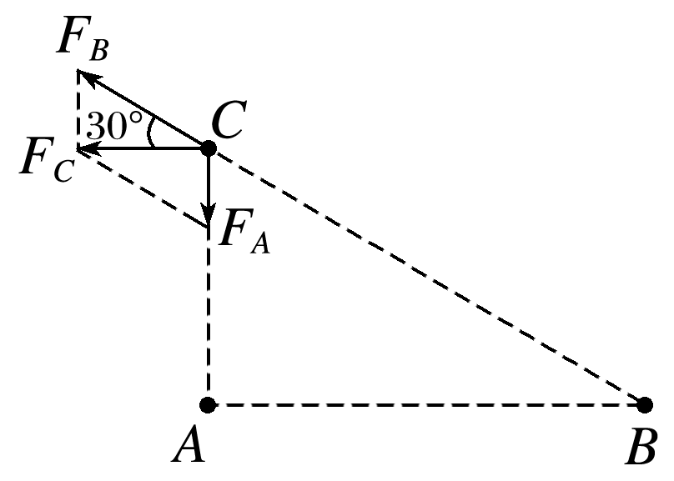
F_{B}sin 30°＝F_{A}，即k·sin 30°＝
解得＝，故选项B正确．
INCLUDEPICTURE "D:\\张梦梦\\同步\\物理\\人教必修第三册\\word\\能力综合练.TIF" \* MERGEFORMATINET INCLUDEPICTURE "../../../Administrator/Desktop/11.21/物理%20人教%20必修第三册/word/能力综合练.TIF" \* MERGEFORMAT INCLUDEPICTURE "\\\\0吕芳\\e\\2020年\\同步\\步步高 物理 人教版 必修第三册 11.26\\全书完整的Word版文档\\能力综合练.TIF" \* MERGEFORMATINET INCLUDEPICTURE "能力综合练.TIF" \* MERGEFORMAT INCLUDEPICTURE "能力综合练.TIF" \* MERGEFORMAT 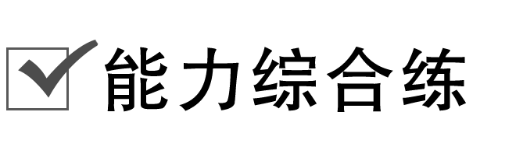
8.(多选)如图3所示，把一个带电小球A固定在光滑的水平绝缘桌面上，在桌面的另一处放置带电小球B.现给B一个沿垂直AB方向的速度v₀，A、B小球均可视为质点，则下列说法正确的是( )
INCLUDEPICTURE "D:\\张梦梦\\同步\\物理\\人教必修第三册\\word\\9-32.TIF" \* MERGEFORMATINET INCLUDEPICTURE "../../../Administrator/Desktop/11.21/物理%20人教%20必修第三册/word/9-32.TIF" \* MERGEFORMAT INCLUDEPICTURE "\\\\0吕芳\\e\\2020年\\同步\\步步高 物理 人教版 必修第三册 11.26\\全书完整的Word版文档\\9-32.TIF" \* MERGEFORMATINET INCLUDEPICTURE "9-32.TIF" \* MERGEFORMAT INCLUDEPICTURE "9-32.TIF" \* MERGEFORMAT 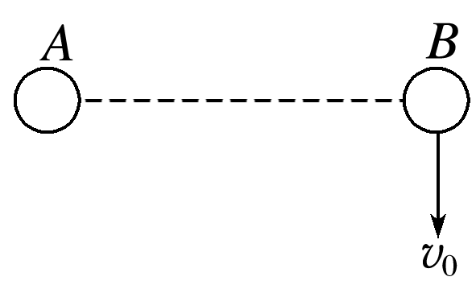
图3
A．若A、B带异种电荷，B球可能做圆周运动
B．若A、B带异种电荷，B球可能做加速度、速度均变小的曲线运动
C．若A、B带同种电荷，B球一定做远离A球的变加速曲线运动
D．若A、B带同种电荷，B球的动能一定会减小
答案 ABC
解析 带电小球之间的相互作用力大小满足库仑定律，但是是斥力还是引力，取决于两小球所带电荷的电性，为此分两种情况讨论：(1)若两个小球带的电荷为异种电荷，则B球受到A球的引力，方向指向A球，又v₀垂直AB.由k＝m得v＝，当v₀＝v时，B球做匀速圆周运动；当v₀＞v时，B球将做加速度、速度都变小的离心运动；当v₀＜v时，B球将做加速度、速度逐渐增大的向心运动．(2)若两个小球带的电荷为同种电荷，B球因受A球的库仑斥力而做远离A球的变加速曲线运动(因为A、B距离增大，故库仑斥力变小，加速度变小，速度增大)．综上，选项D错误，A、B、C正确．
9.如图4所示，△abc处在真空中，边长分别为ab＝5 cm，bc＝3 cm，ca＝4 cm.三个带电小球固定在a、b、c三点，电荷量分别为q_{a}＝6.4×10^{－12} C，q_{b}＝－2.7×10^{－12} C，q_{c}＝1.6×10^{－12} C．已知静电力常量k＝9.0×10⁹ N·m²/C²，三小球可视为点电荷．求c点小球所受静电力的大小及方向．
INCLUDEPICTURE "D:\\张梦梦\\同步\\物理\\人教必修第三册\\word\\9-33.tif" \* MERGEFORMATINET INCLUDEPICTURE "../../../Administrator/Desktop/11.21/物理%20人教%20必修第三册/word/9-33.tif" \* MERGEFORMAT INCLUDEPICTURE "\\\\0吕芳\\e\\2020年\\同步\\步步高 物理 人教版 必修第三册 11.26\\全书完整的Word版文档\\9-33.tif" \* MERGEFORMATINET INCLUDEPICTURE "9-33.tif" \* MERGEFORMAT INCLUDEPICTURE "9-33.tif" \* MERGEFORMAT 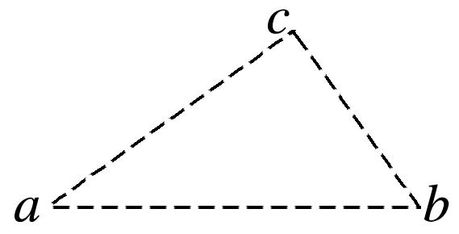
图4
答案 7.2×10^{－11} N 方向平行于ab连线向右
解析 对c点小球受力分析，如图所示，由几何关系知，ac⊥bc，△abc为直角三角形．a、b两球对c球的静电力大小分别为
INCLUDEPICTURE "D:\\张梦梦\\同步\\物理\\人教必修第三册\\word\\9-34.tif" \* MERGEFORMATINET INCLUDEPICTURE "../../../Administrator/Desktop/11.21/物理%20人教%20必修第三册/word/9-34.tif" \* MERGEFORMAT INCLUDEPICTURE "\\\\0吕芳\\e\\2020年\\同步\\步步高 物理 人教版 必修第三册 11.26\\全书完整的Word版文档\\9-34.tif" \* MERGEFORMATINET INCLUDEPICTURE "9-34.tif" \* MERGEFORMAT INCLUDEPICTURE "9-34.tif" \* MERGEFORMAT 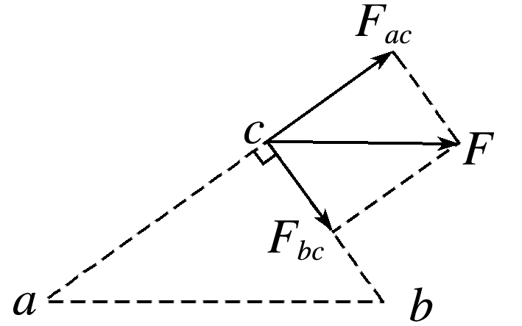
F_{ac}＝k＝5.76×10^{－11} N
F_{bc}＝k＝4.32×10^{－11} N
由平行四边形定则得：
F＝＝7.2×10^{－11} N
则＝0.6，由几何关系知c点小球所受静电力方向平行于ab连线向右．

